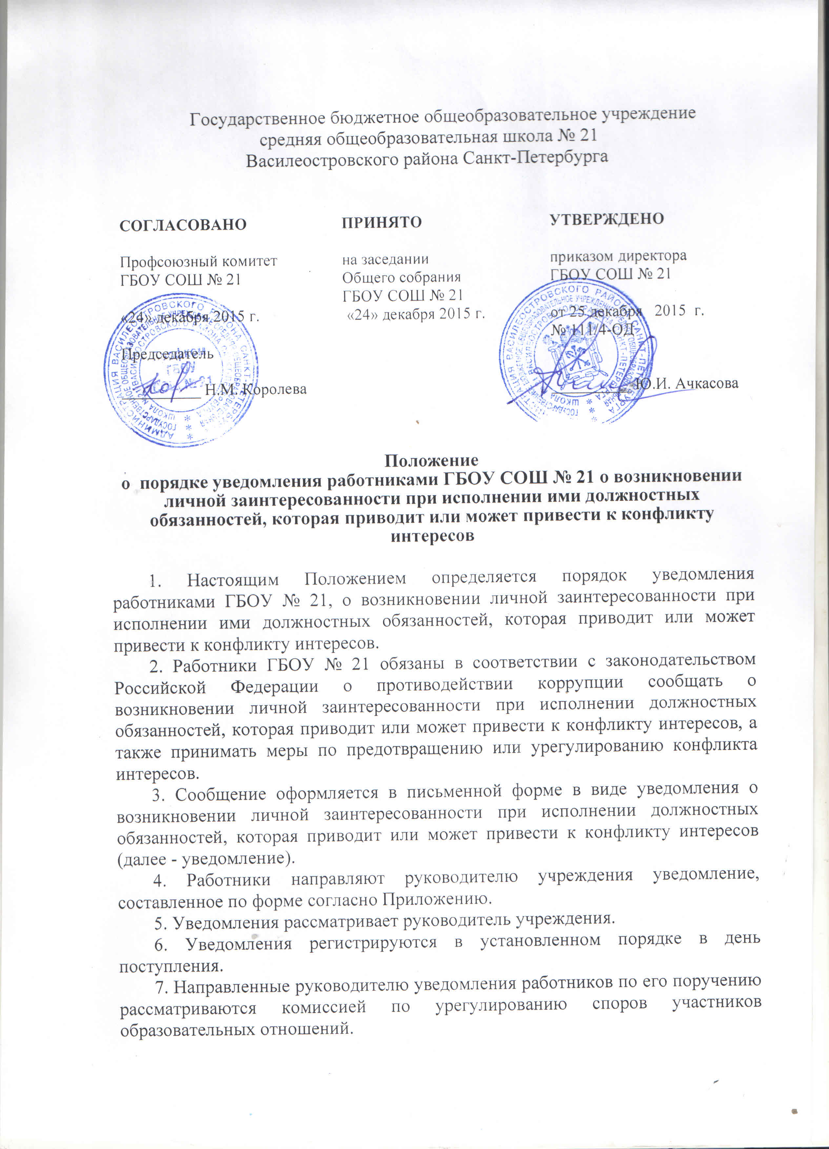

Государственное бюджетное общеобразовательное учреждение
средняя общеобразовательная школа № 21
Василеостровского района Санкт-Петербурга

СОГЛАСОВАНО | ПРИНЯТО | УТВЕРЖДЕНО
Профсоюзный комитет  ГБОУ СОШ № 21 | на заседании  Общего собрания  ГБОУ СОШ № 21 | приказом директора  ГБОУ СОШ № 21
«24» декабря 2015 г. | «24» декабря 2015 г. | от 25 декабря 2015 г.  № 111/4-ОД
Председатель  __________ Н.М. Королева |  | __________ Ю.И. Ачкасова

Положение
о порядке уведомления работниками ГБОУ СОШ № 21 о возникновении личной заинтересованности при исполнении ими должностных обязанностей, которая приводит или может привести к конфликту интересов

1. Настоящим Положением определяется порядок уведомления работниками ГБОУ № 21, о возникновении личной заинтересованности при исполнении ими должностных обязанностей, которая приводит или может привести к конфликту интересов.
2. Работники ГБОУ № 21 обязаны в соответствии с законодательством Российской Федерации о противодействии коррупции сообщать о возникновении личной заинтересованности при исполнении должностных обязанностей, которая приводит или может привести к конфликту интересов, а также принимать меры по предотвращению или урегулированию конфликта интересов.
3. Сообщение оформляется в письменной форме в виде уведомления о возникновении личной заинтересованности при исполнении должностных обязанностей, которая приводит или может привести к конфликту интересов (далее - уведомление).
4. Работники направляют руководителю учреждения уведомление, составленное по форме согласно Приложению.
5. Уведомления рассматривает руководитель учреждения.
6. Уведомления регистрируются в установленном порядке в день поступления.
7. Направленные руководителю уведомления работников по его поручению рассматриваются комиссией по урегулированию споров участников образовательных отношений.
8. Уведомления, по которым приняты решения в соответствии с пунктом 7 настоящего Положения, могут быть направлены по поручению председателя комиссии по урегулированию споров участников образовательных отношений (далее - председатель комиссии) лицам, ответственным за работу по профилактике коррупционных и иных правонарушений.
9. Лица, ответственные за работу по профилактике коррупционных и иных правонарушений, осуществляют предварительное рассмотрение уведомлений.
10. В ходе предварительного рассмотрения уведомлений, лица, ответственные за работу по профилактике коррупционных и иных правонарушений, имеют право получать в установленном порядке от лиц, направивших уведомления, пояснения по изложенным в них обстоятельствам.
11. По результатам предварительного рассмотрения уведомлений лицами, ответственным за профилактику коррупционных и иных правонарушений, подготавливается мотивированные заключения на каждое из них.
12. Уведомления, заключения и другие материалы, полученные в ходе предварительного рассмотрения уведомлений, представляются председателю комиссии в течение семи рабочих дней со дня поступления уведомлений в учреждение.
13. В случае направления запросов, указанных в пункте 10 настоящего Положения, уведомления, заключения и другие материалы представляются председателю комиссии в течение 45 дней со дня поступления уведомлений в учреждение. Указанный срок может быть продлен, но не более чем на 30 дней.
14. Комиссия урегулированию споров участников образовательных отношений по результатам рассмотрения уведомлений принимает одно из следующих решений:
а) признать, что при исполнении работником должностных обязанностей конфликт интересов отсутствует;
б) признать, что при исполнении работником должностных обязанностей личная заинтересованность приводит или может привести к конфликту интересов;
в) признать, что работник не соблюдал требования об урегулировании конфликта интересов.
15. В случае принятия решения, предусмотренного подпунктом «б» пункта 14 настоящего Положения в соответствии с законодательством Российской Федерации руководитель учреждения принимает меры или обеспечивает принятие мер по предотвращению или урегулированию конфликта интересов либо рекомендует лицу, направившему уведомление, принять такие меры.
15. В случае принятия решения, предусмотренного подпунктом «в» настоящего Положения в соответствии с законодательством Российской Федерации руководитель учреждения применяет к работнику конкретную меру ответственности.

Приложение к Положению
________________________________
(отметка об ознакомлении)
Директору ГБОУ № 21
от ____________________________
_______________________________
(Ф.И.О., должность)

УВЕДОМЛЕНИЕ
о возникновении личной заинтересованности при исполнении
должностных обязанностей, которая приводит
или может привести к конфликту интересов

Сообщаю о возникновении у меня личной заинтересованности при исполнении должностных обязанностей, которая приводит или может привести к конфликту интересов (нужное подчеркнуть).
Обстоятельства, являющиеся основанием возникновения личной заинтересованности: ______________________________________________
_______________________________________________________________________________________________________________________________________
Должностные обязанности, на исполнение которых влияет или может повлиять личная заинтересованность: _____________________________
______________________________________________________________________________________________________________________________________
Предлагаемые меры по предотвращению или урегулированию конфликта интересов: ____________________________________________________________________
____________________________________________________________________
Намереваюсь (не намереваюсь) лично присутствовать на заседании комиссии по урегулированию споров участников образовательных отношений при рассмотрении настоящего уведомления (нужное подчеркнуть).

"__" ___________ 20__ г. _______________ _____________________
(подпись лица, (расшифровка подписи)
направляющего уведомление)

